出國報告（出國類別：其他）

執行104年度中西太平洋漁業巡護任務
（第二航次）

服務機關：行政院海岸巡防署海洋巡防總局
姓名職稱：陳聖峰 分隊長
蔣爭台 小隊長
鄭秋明 小隊長
楊 清 隊 員
李伯君 隊 員
鄭智旺 隊 員
翁耀國 隊 員
派赴國家：美國關島(GUAM)
出國期間：104年08月26日起至104年11月03日止
報告日期：104年11月04日
行政院及所屬各機關出國報告提要

出國報告名稱：執行104年中西太平洋漁業巡護任務
頁數 34 含附件：■是否
出國計畫主辦機關/聯絡人/電話
行政院海岸巡防署海洋巡防總局/張修萍/02-28053990轉362322
出國人員姓名/服務機關/單位/職稱/電話
陳聖峰等7人/行政院海岸巡防署海洋巡防總局/直屬船隊/分隊長/07-6988003-221900
出國類別：□1考察□2進修□3研究□4實習■5其他
出國期間：104年08月26日起至  104年11月03日止。  報告日期：104年11月04日 | 出國地區：美國關島
分類號/目
關鍵詞：中西太平洋漁業巡護任務、海洋巡防總局、直屬船隊、巡護八號
摘要：
行政院海岸巡防署海洋巡防總局直屬船隊所屬巡護八號船（以下稱本船）奉海洋巡防總局指示(以下稱洋總局）規劃於本(104)年8月26日至11月3日前往中西太平洋A、B區公海海域執行漁業巡護任務。
本船於本(104)年08月23日至25日期間完成整補作業，並於本(104)年08月26日12時由分隊長陳聖峰擔任帶隊官，率領所屬警、船務同仁及漁業署漁業檢查員1人，共計27員，由高雄港第二港口出港，經鵝鑾鼻、巴士海峽至菲律賓巴丹島海域實施南方經濟海域巡護任務，並於9月5日12時南方經濟海域巡護任務結束後，航向漁業署所規劃之中西太平洋漁業巡護任務A區公海海域，實施漁業養護與管理工作。第一階段共登檢我國籍漁船5艘35人次(臺灣籍7人、菲律賓籍5人、印尼籍23人)。
9月25日06時（臺灣時間，當地時間為08時）進入美國關島進行為期7日(至10月1日結束)之整補任務（伙食、蔬果採購、添加油料及淡水、船艇與裝備保養）。
10月01日14時(臺灣時間，當地時間為16時)本船由關島出港，為閃避關島東方附近海域所生成之低氣壓(10月3日發展為第23號杜鵑颱風)，本船先行航至A區公海海域執行登檢作業，並避免人、船因惡劣海象發生危害，俟該颱風遠離後，本船於10月10日13時45分(臺灣時間，當地時間為15時45分)抵達B區公海海域，進行第二階段公海漁區（B區）巡護任務。此階段於A、B區公海海域共登檢本國籍漁船6艘62人(臺灣籍9人、印尼籍53人)。於10月15日接獲洋總局指示，請本船返回A區公海海域並前往菲律賓巴丹島海域巡弋。本船於11月02日20時15分離開菲律賓巴丹島海域準備返臺。
11月03日12時本船順利返抵高雄港，本次執行巡護期程總計70天，總航程1萬1,040浬，總耗油54萬068公升，共計登檢本國籍漁船11艘，圓滿達成此次中西太平洋漁業巡護任務。

目 次
頁 碼
壹、目的 4
貳、過程 4
參、心得 6
肆、建議事項 7
伍、附件 9

壹、目的
行政院海巡署海洋巡防總局配合行政院農委會漁業署依據聯合國海洋法公約及「中西太平洋漁業委員會」(WCPFC)作業規定指派直屬船隊巡護船每年執行遠洋漁業巡護任務，針對本國漁船在中西太平洋公海作業時落實執行管轄及登臨檢查之權利與義務，並確保我國漁民及漁船在公海作業之安全。
監督本國漁船於中西太平洋公海作業情形，並因應國際情勢加強取締非法轉載、濫（超）捕漁獲、違規漁具使用，禁止捕撈保育類海洋生物。除維護中西太平洋漁區作業秩序外，亦協助調解海上漁業糾紛，並執行海上急難救助暨刑事案件之查處工作。展現我國遠洋執法能力、提升國際能見度、積極推動海洋環保觀念及漁業資源維護等事宜，善盡國際義務。
並依「中西太平洋漁業委員會」(WCPFC)作業規定實施公海漁船相互登檢(紐西蘭、庫克群島、美國、日本、法國、澳洲)，以加強本國漁民及漁船恪遵公海作業之公約規定，提升本國護漁形象及護漁決心。
貳、過程
- 行政院海岸巡防署海洋巡防總局所屬巡護八號船（以下稱本船）依據104年7月1日洋局海字第1040013877號函執行本航次任務，期程自8月26日至11月03日共計70天前往A、B區公海海域實施遠洋巡護任務(A區公海海域範圍北緯10度至21度，東經125度至142度、B區公海海域範圍北緯20度至30度，東經145度至160度)。
- 此行任務成員共計27人：警務7名（帶隊官：分隊長陳聖峰，副帶隊官：小隊長蔣爭台、鄭秋明，隊員楊清、李伯君、鄭智旺、翁耀國）、船務同仁19名：（船長王肇順、輪機長陳進吉、大副蔡吉利、二副顏乾聰、三副王重文、報務員李春泳、蔡宗翰、大管趙文玉、二管鄭至欽、三管郭永倫、二廚陳仲政、船員謝葵治、葉旭昇、簡子翔、王泓安、王建福、陳俊和、張家銘、陳彥儒）及行政院農業委員會漁業署檢查員武彥夆。
- 本船依海洋巡防總局指示(以下稱洋總局)於本(104)年08月26日12時由高雄第二港口出港，經鵝鑾鼻、巴士海峽至菲律賓巴丹島海域實施南方經濟海域巡護任務，並於9月5日12時南方經濟海域巡護任務結束後，航行至高雄港第二港口外海修理X-BAND雷達發射模組及淡水製造機海水馬達，當日(9月5日)18時修復後直赴漁業署所規劃之中西太平洋漁業巡護任務A區公海海域，實施漁業養護與管理工作。
9月7日07時(臺灣時間)本船抵達A區公海海域，配合漁業署檢查員武彥夆實施第一階段相關漁業檢查及漁政宣導，漁民朋友多能體認國際間對漁業資源的保護及重視，非常配合本船人員及漁業觀察員之檢查，多數船長亦反映，例如臺菲重疊海域之爭議、作業漁區合理分配、國際漁獲配額爭取等問題，並大嘆漁獲量不如從前，希望政府部門能有相關配套措施，保障漁民生計。
9月23日19時15分(臺灣時間) 本船離開A區公海海域，實際執行護漁登檢17天，共登檢我國籍漁船5艘35人次。(臺灣籍7人、菲律賓籍5人、印尼籍23人)。
9月25日06時（臺灣時間，當地時間為08時）本船進入美國關島進行為期7日(至10月1日結束)之整補任務（伙食、蔬果採購、添加油料及淡水、船艇與裝備保養）。
9月27日晚間本船二副顏乾聰帶班整理、盤點船上庫存食材忽然腹部疼痛不適，經聯絡代理商於9月28日上午7時(臺灣時間，當地時間為09時)前往美國關島醫院就醫，醫生診查為急性膽結石需立即開刀治療，經詢二副顏乾聰意願表示欲立即返臺就醫治療，經向洋總局報備後即協調代理商於9月29日辦理顏員離境及機票訂位事宜，並於9月30日09時(臺灣時間，當地時間為11時)搭乘長榮航空班機(BR0019)返臺。
10月1日14時(臺灣時間，當地時間為16時) 本船離開美國關島準備前往漁業署所規劃之中西太平洋漁業巡護任務B區公海海域，為閃避關島東方附近海域(近B區公海海域)所生成之熱帶性低氣壓(後發展為第23號杜鵑颱風)，本船於10月2日12時10分(臺灣時間，當地時間為13時10分)先行航至A區公海海域執行登檢作業，以避免人、船因惡劣海象發生危害，俟該颱風遠離後，本船於10月09日14時(臺灣時間，當地時間為15時)離開A區公海海域，並於10月10日13時45分(臺灣時間，當地時間為15時45分)抵達B區公海海域，執行相關登檢作業。
10 月15日洋總局指示本船返回A區公海海域並前往菲律賓巴丹島海域巡弋，因受第24(巨爵)、25(薔琶)號颱風影響，本船於10月18日18時(臺灣時間，當地時間為20時)離開B區公海海域，並於10月20日10時10分(臺灣時間，當地時間為11時10分)返抵A區公海海域，於10月25日20時(臺灣時間)抵達菲律賓巴丹島海域巡弋，於11月02日20時15分(臺灣時間)離開菲律賓巴丹島海域準備返臺，本階段於A、B區公海海域實際執行護漁登檢計29天，共登檢我國籍漁船6艘62人次(臺灣籍9人、印尼籍53人)。
11月03日12時本船順利返抵高雄港，結束為期70天中西太平洋遠洋漁業巡護任務，總航程1萬1,040浬，總耗油54萬068公升，總計登檢本國籍漁船11艘97人次(臺灣籍16人、印尼籍76人、菲律賓籍5人)。
四、任務執行依序如下：
- 9月7日09時10分(臺灣時間)於北緯20度00分、東經126度10分，施放中央氣象局第1顆海洋資料蒐集觀測浮標(編號300234062412600)(附件1)。
- 9月7日15時30分(臺灣時間)於北緯19度41分、東經126度21分，施放中央氣象局第2顆海洋資料蒐集觀測浮標(編號300234062411680) (附件2)。
- 9月8日09時25分(臺灣時間)於北緯19度32分、東經126度55分，施放中央氣象局第3顆海洋資料蒐集觀測浮標(編號300234062411690) (附件3)。
- 9月8日15時50分(臺灣時間)於北緯19度10分、東經127度26分， 施放中央氣象局第4顆海洋資料蒐集觀測浮標(編號300234062412610) (附件4)。
- 9月11日12時09分(臺灣時間)於北緯20度05分、東經129度13分，鵝鑾鼻外海東南482浬(A區公海海域)，登檢屏東琉球籍漁船興發利10號CT3－5115船長洪清祥(臺灣籍)，並致贈船長慰問品（帽子）。(臺灣籍2人、菲律賓籍2人、印尼籍3人，總計7人)(附件5)。
- 9月12日13時00分(臺灣時間)於北緯19度53分、東經130度06分，鵝鑾鼻外海東南533浬(A區公海海域)，登檢屏東琉球籍漁船慶宏億號CT3－4673船長黃德發(臺灣籍)，並致贈船長慰問品（帽子）。(臺灣籍1人、印尼籍5人，總計6人)(附件6)。
- 9月13日12時45分(臺灣時間)於北緯19度51分、東經130度53分，鵝鑾鼻外海東南575浬(A區公海海域)，登檢屏東琉球籍漁船清再發11號CT4－2626船長蔡清義(臺灣籍)，並致贈船長慰問品（帽子）。(臺灣籍1人、印尼籍1人、菲律賓籍3人，總計5人)(附件7)。
- 9月16日10時50分(臺灣時間)於北緯20度24分、東經128度36分，鵝鑾鼻外海東南444浬(A區公海海域)，登檢屏東東港籍漁船金春號CT3－5259船長黃慶泰(臺灣籍)，並致贈船長慰問品（帽子）。(臺灣籍2人、印尼籍6人，總計8人)(附件8)。
- 9月20日12時20分(臺灣時間，當地時間13時20分)於北緯15度00分、東經133度21分，鵝鑾鼻外海東南824浬(A區公海海域)，登檢屏東琉球籍漁船昇鎰興22號CT3－5188船長鄭新勇(臺灣籍)，並致贈船長慰問品（帽子）。(臺灣籍1人、印尼籍8人，總計9人)(附件9)。
- 10月3日07時28分(臺灣時間，當地時間08時28分)於北緯15度04分、東經140度58分，鵝鑾鼻外海東南1217浬(A區公海海域)，登檢屏東琉球籍漁船明鎰發1號CT4－1946船長林義庭(臺灣籍)，並致贈船長、輪機長慰問品（帽子）。(臺灣籍2人、印尼籍10人，總計12人)(附件10)。
- 10月3日10時00分(臺灣時間，當地時間11時00分)於北緯14度38分、東經140度52分，鵝鑾鼻外海東南1222浬(A區公海海域)，登檢屏東琉球籍漁船明滿祥20號CT3－5139船長陳建全(臺灣籍)，並致贈船長慰問品（帽子）。(臺灣籍1人、印尼籍9人，總計10人)(附件11)。
- 10月8日07時25分(臺灣時間，當地時間08時25分)於北緯17度52分、東經141度26分，鵝鑾鼻外海東南1188浬(A區公海海域)，登檢屏東東港籍漁船欣昇慶101號CT4－1951船長林源彬(臺灣籍)，並致贈船長、輪機長慰問品（帽子）。(臺灣籍2人、印尼籍10人，總計12人)(附件12)。
- 10月13日08時20分(臺灣時間，當地時間10時20分)於北緯29度02分、東經148度11分，鵝鑾鼻外海東北1543浬(B區公海海域)，登檢屏東琉球籍漁船旭承輝號CT4－2999船長蔡明輝(臺灣籍)，並致贈船長、輪機長慰問品（帽子）。(臺灣籍2人、印尼籍7人，總計9人)(附件13)。
- 10月13日14時10分(臺灣時間，當地時間16時10分)於北緯28度22分、東經147度50分，鵝鑾鼻外海東北1518浬(B區公海海域)，登檢屏東東港籍漁船金聖群13號CT4－2809船長蔡春勝(臺灣籍)，並致贈船長慰問品（帽子）。(臺灣籍1人、印尼籍9人，總計10人)(附件14)。
- 10月14日05時35分(臺灣時間，當地時間07時35分)於北緯30度05分、東經146度29分，鵝鑾鼻外海東北1469浬(B區公海海域)，登檢屏東琉球籍漁船豐漁群號CT4－3023船長黃金發(臺灣籍)，並致贈船長慰問品（帽子）。(臺灣籍1人、印尼籍8人，總計9人)(附件15)。
叁、心得
一、本隊執行遠洋巡護任務每航次皆規劃為70日或90日(視巡護區域距臺灣遠近而定)，往年每航次遠洋巡護任務警務同仁皆分為2梯次交換班執勤，於巡護船至外國補給港進行補給時一併辦理警務同仁交換班接續公海巡護。然因近年機關經費有限，取消警務同仁2梯次交換班執勤模式，改以每趟遠洋勤務僅編排一組警務人員連續執勤，於連續數十日長時間執勤下造成人員身心沉重負荷，其辛勞程度遠超過一般近岸巡邏勤務。
又因本隊巡護船為漁業船舶無法適用商船等相關資歷規定，警、船人員於巡護船上執勤卻無法申請海上經歷，故同仁考取考試院或交通部核發之一、二等船副、管輪考試及格證書，因巡護船無法開立海上服勤經歷證明，遂無法向交通部申請商船之航海、管輪適任證書，甚連洋總局已開始辦理自行發證亦將直屬船隊同仁於巡護船執勤之海上經歷排除在外，造成同仁升遷受阻，連欲報考中央警察大學進修亦因無適任證書而於算換個人績分時多有不利，另船務人員因遠洋勤務薪資未比陸地工作所得豐厚、連續服勤時間太過冗長，致使警、船務人員在考量現行無海上經歷、無適任證書、薪資待遇不佳、連續服勤時間過久、個人健康隱憂及未來工作無前瞻性等無有利誘因下，人員遞送報告、調他單位服務或離職人數日益增加，使本隊服勤人力漸顯不足。
現今每年規劃遠洋勤務執勤人員時往往捉襟見肘，各員報名意願低落，每每須四處協調各巡護船調派警、船務人員支援，以期能補足洋總局規定最低服勤人數順利成行。然執勤警、船務同仁均能共體時艱，在有限的人力下不辱使命達成本航次遠洋巡護任務，可見同仁之團隊合作精神與自我紀律要求之嚴謹，足堪肯定與讚揚。
二、本(104)年執行中西太平洋遠洋漁業巡護任務登檢本國籍漁船查驗相關船舶文(證)書、漁業執照，仍以未攜帶相關文件或持用逾期證(書)照之情形為違規項目之大宗。本船實施登檢發現有上述情形時，如時間許可範圍內，皆請船長聯繫該船公司立即將相關證照傳真至本船，代收後影送該船使用，使其有立即補正缺漏或逾期之文(證)書機會，避免遭外籍公務船舶登臨檢查時，再發現上述缺失。
肆、建議事項
一、建議每年公海巡護任務相關規劃及協調可提前作業，如A、B區公海海域為夏季颱風生成之海域，且於夏未初秋時開始受東北季風影響，海象日漸惡劣，如至此區域執行遠洋巡護時，為顧及執勤人員及航行安全應規劃於每年5月至7月執行為宜。
二、宥於現今相關經歷制度及福利不佳，每年規劃遠洋勤務執勤人員須四處協調各巡護船調派警、船務人員支援，以期能補足洋總局規定最低服勤人數順利成行。建議提升警、船務人員遠洋勤務津貼、連續服勤超勤津貼、多次進港補給(至少連續服勤20日須進港補給1次)、開立海上經歷證明(辦理適任證書)及招聘新進船務人員，以提升同仁執勤意願並減輕同仁因長時間連續服勤所造成之身體健康、經濟及家庭因素等壓力。
三、執行遠洋巡護任務同仁因公至外地(臺灣地區以外)執勤如有傷病情事發生，經國外當地醫師初步診斷後，同仁往往因國外高額之醫療費用，考量自身經濟因素不願繼續留於當地就醫，皆希望儘速返臺治療，然因返臺交通時間冗長，造成延遲就醫也增加同仁自身危險性。建議爾後同仁如有類似情事發生時於國外之相關醫療費用及返臺交通費用能併入代理商費用陳報洋總局核銷，以減輕同仁心理及經濟負擔。
四、漁業署通報之作業漁船相關位置資料經彙整後傳送至巡護船時，與該漁船最後船位皆已將近12小時之時差。如以漁船作業每小時7節速度航行，經航行12小時後，該漁船已航行84浬(約155.6公里)之遠，且所附資料有時未註記漁船衛星電話號碼，如此距離之差距及無通聯方式在在增加本船在公海搜尋登檢船隻之困難。建議漁業署縮短作業流程，並確實註記可與漁船之通聯方式，儘速將船隻位置資料傳送至巡護船俾利執行登檢作業。
五、遠洋漁船應攜帶「漁業執照、船舶國籍證書、船舶檢查證書、國外基地作業證書、幹部執照」等相關證書出海，建議漁業主管機關建檔管制，在相關證照到期前6個月，即主動通告該船公司或船主辦理換證(照)事宜。另漁業主管機關於受理船隻申請遠洋作業之同時，即應查核該等船隻所需證照是否合符要求及符合作業期限，不致出現逾期或即將逾期而報關出港作業之情形，以能符合「中西太平洋漁業委員會」之相關規定為要旨。
行政院海岸巡防署  海洋巡防總局 | 直屬船隊巡護八號執行中西太平洋巡護任務(附件1)
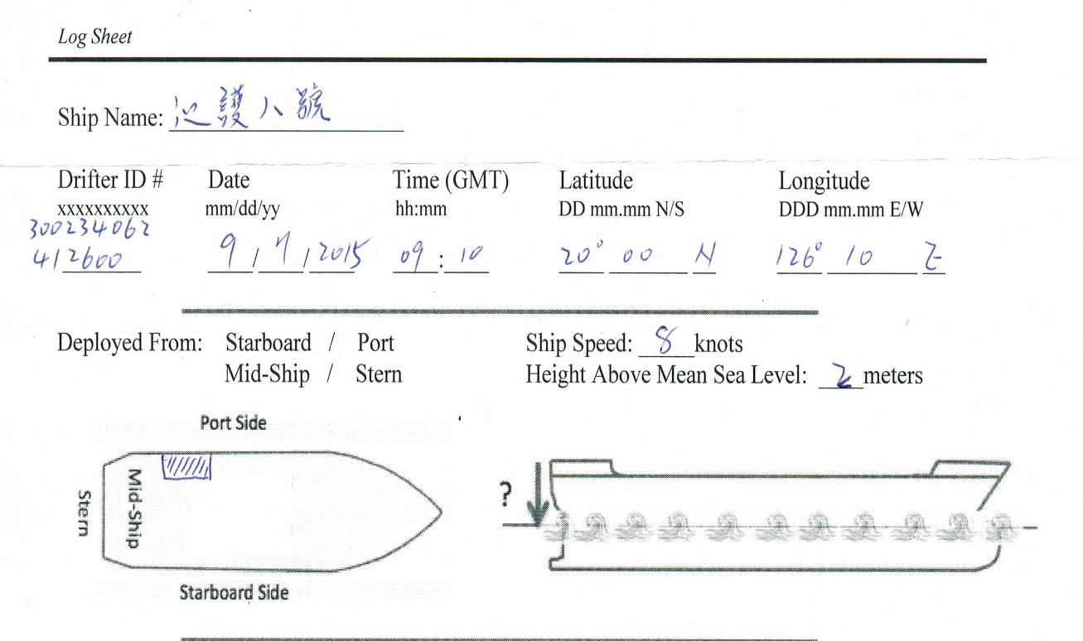
說明：104年09月07日施放中央氣象局第1顆海洋資料蒐集觀測浮標。
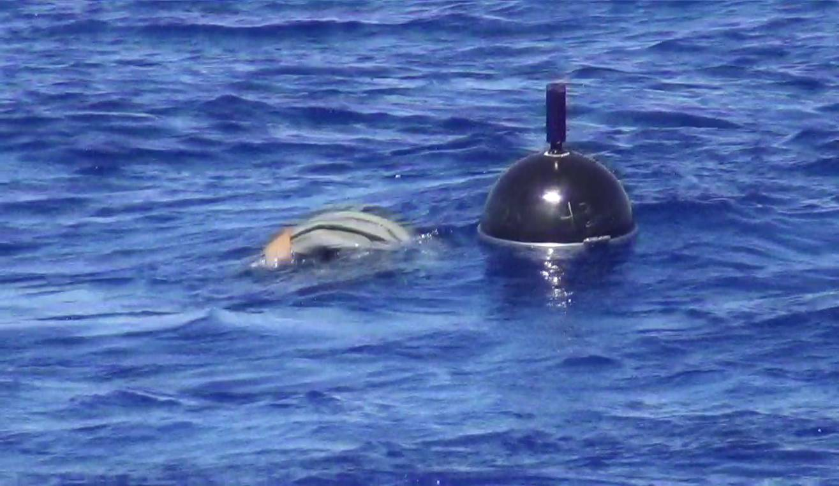
說明：施放情形。
行政院海岸巡防署  海洋巡防總局 | 直屬船隊巡護八號執行中西太平洋巡護任務(附件2)
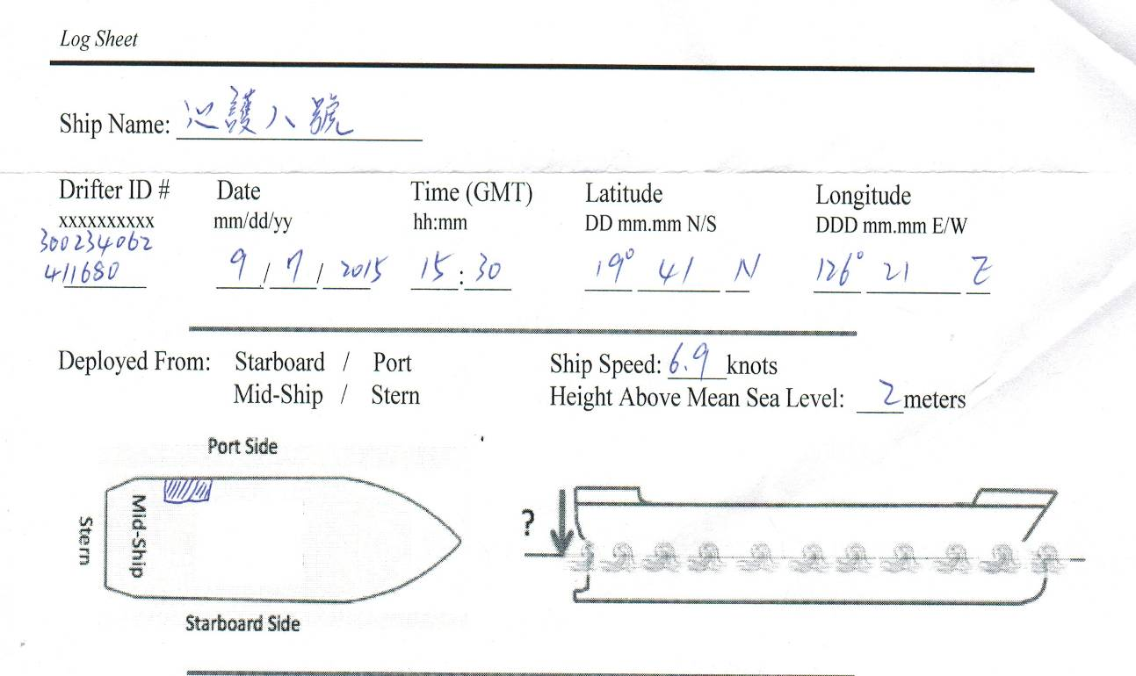
說明：104年09月07日施放中央氣象局第2顆海洋資料蒐集觀測浮標。
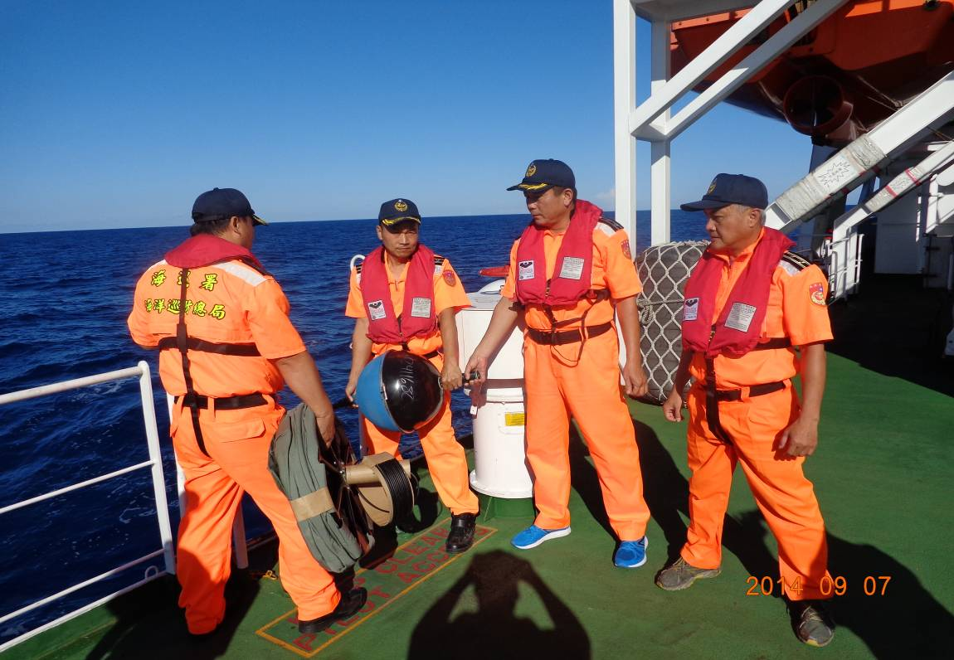
說明：施放情形。
行政院海岸巡防署  海洋巡防總局 | 直屬船隊巡護八號執行中西太平洋巡護任務(附件3)
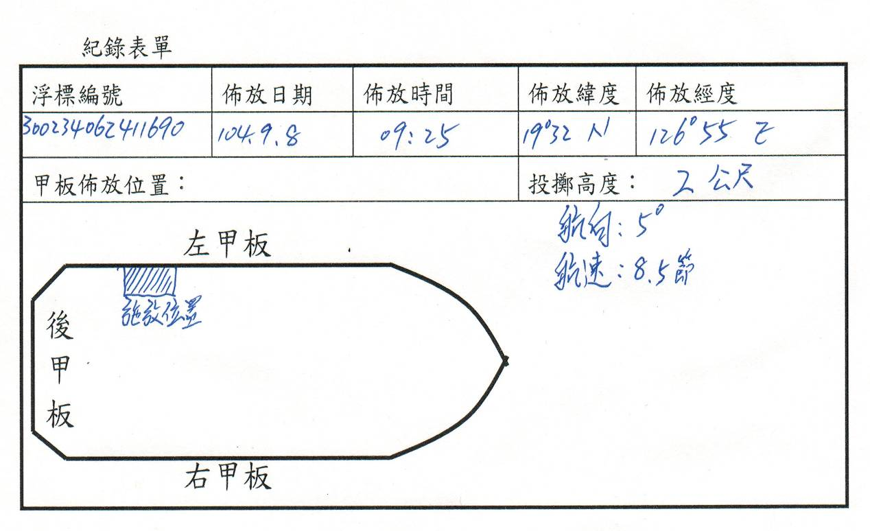
說明：104年09月08日施放中央氣象局第3顆海洋資料蒐集觀測浮標。
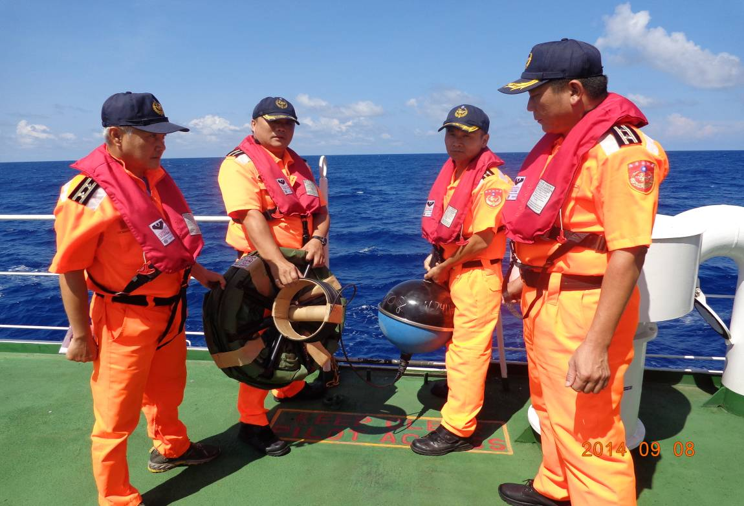
說明：施放情形。
行政院海岸巡防署  海洋巡防總局 | 直屬船隊巡護八號執行中西太平洋巡護任務(附件4)
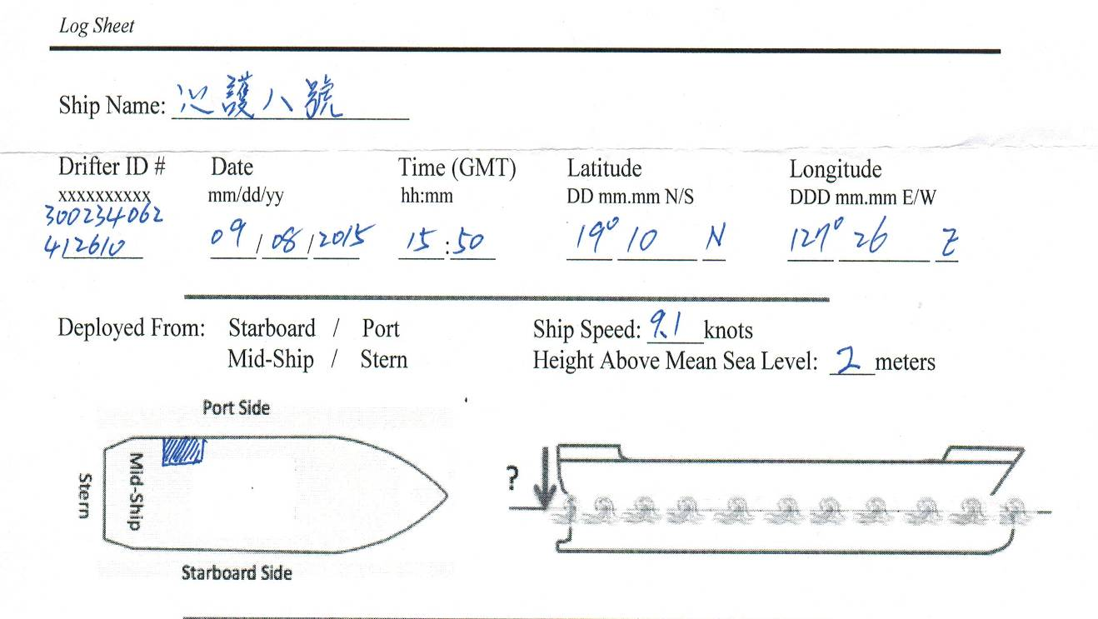
說明：104年09月08日施放中央氣象局第4顆海洋資料蒐集觀測浮標。
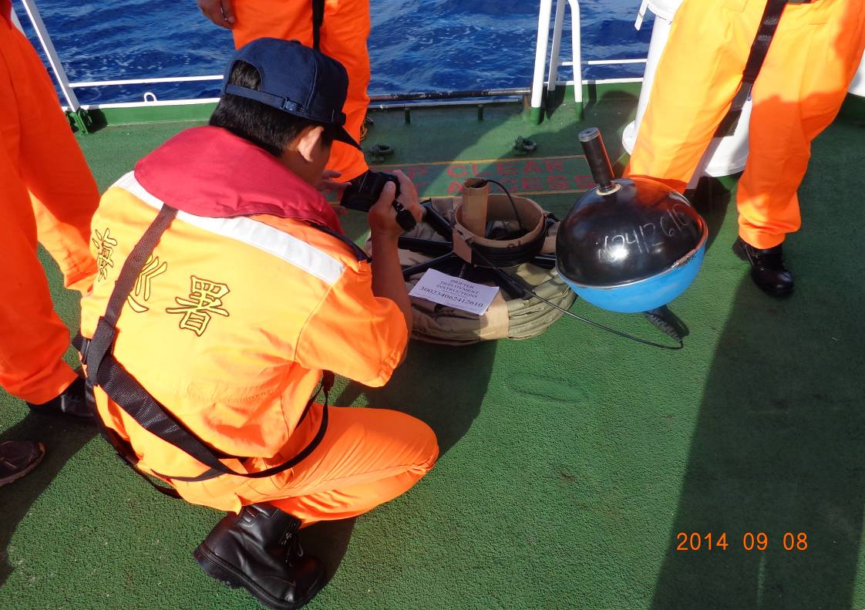
說明：施放情形。
行政院海岸巡防署  海洋巡防總局 | 直屬船隊巡護八號執行中西太平洋巡護任務(附件5)
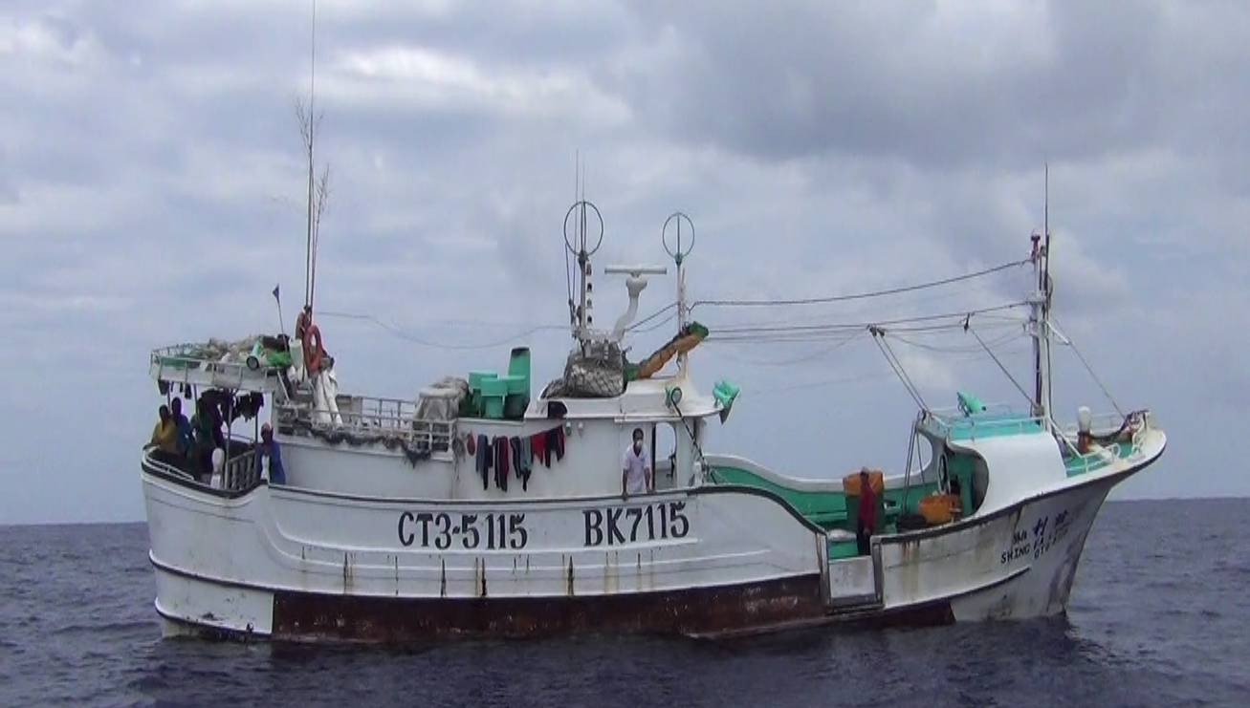
說明：104年09月11日登檢「興發利10號漁船CT3-5115」、國際呼號：BK7115。
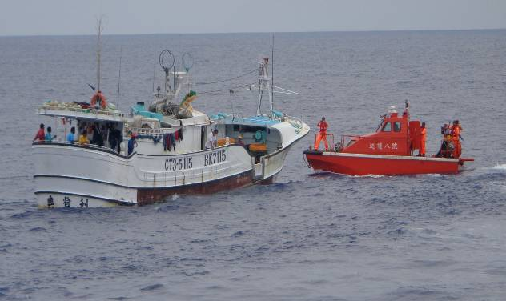
說明：工作小艇依登檢規定繞行漁船蒐證紀錄。
行政院海岸巡防署  海洋巡防總局 | 直屬船隊巡護八號執行中西太平洋巡護任務(附件5)
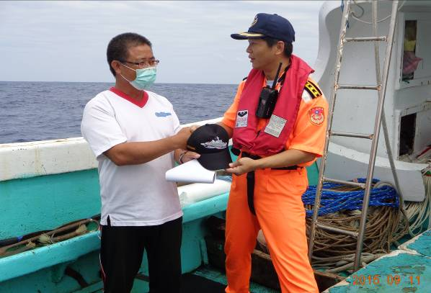
說明：帶隊官政令宣導暨致贈紀念品。
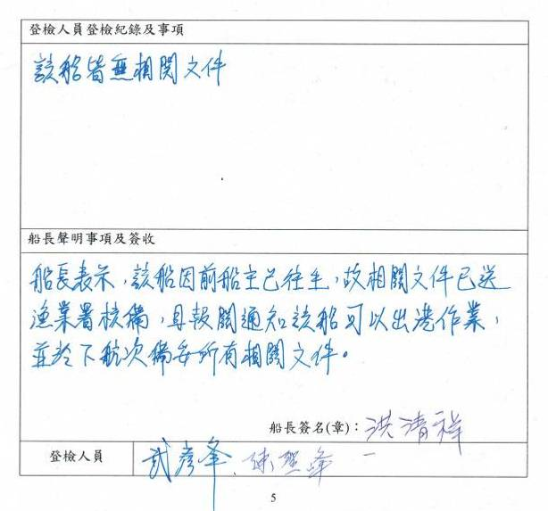
說明：漁業署檢查員登檢紀錄及事項。
行政院海岸巡防署  海洋巡防總局 | 直屬船隊巡護八號執行中西太平洋巡護任務(附件6)
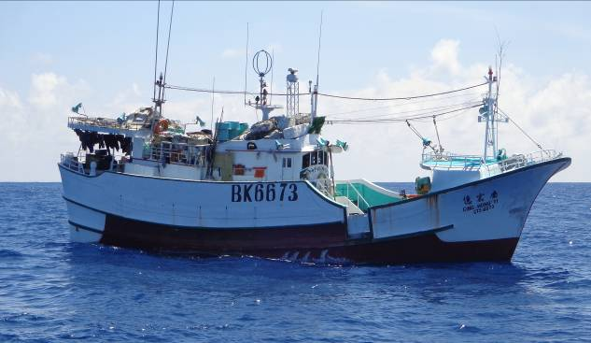
說明：104年09月12日登檢「慶宏億號漁船CT3-4673」、國際呼號：BK6673。
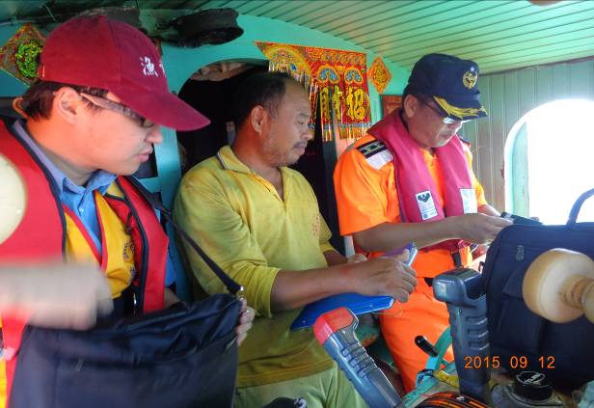
說明：漁業署檢查員及海巡署人員填寫登檢紀錄。
行政院海岸巡防署  海洋巡防總局 | 直屬船隊巡護八號執行中西太平洋巡護任務(附件6)
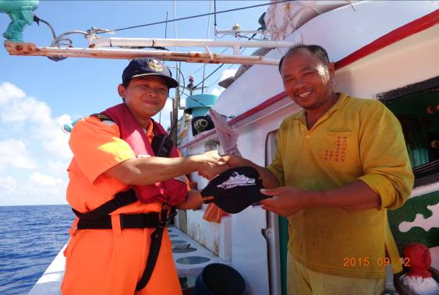
說明：帶隊官政令宣導暨致贈紀念品。
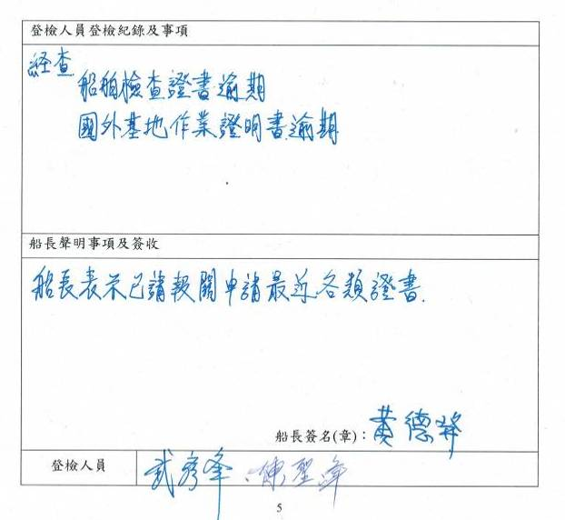
說明：漁業署檢查員登檢紀錄及事項。
行政院海岸巡防署  海洋巡防總局 | 直屬船隊巡護八號執行中西太平洋巡護任務(附件7)
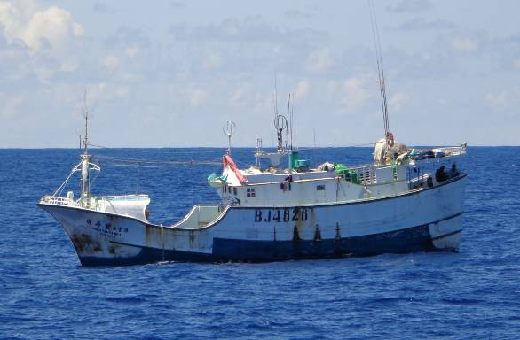
說明：104年09月13日登檢「清再發11號漁船CT4-2626」、國際呼號：BJ4626。
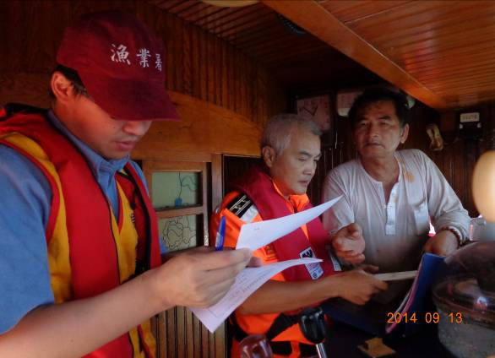
說明：漁業署檢查員及海巡署人員填寫登檢紀錄。
行政院海岸巡防署  海洋巡防總局 | 直屬船隊巡護八號執行中西太平洋巡護任務(附件7)
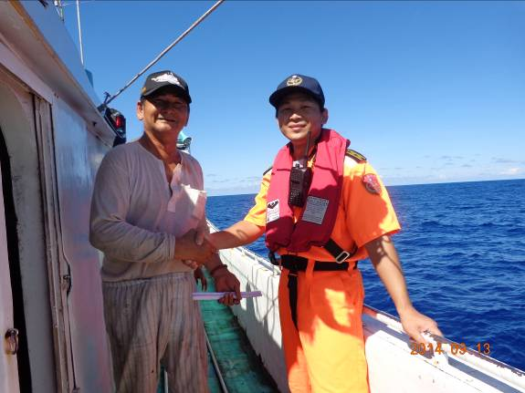
說明：帶隊官政令宣導暨致贈紀念品。
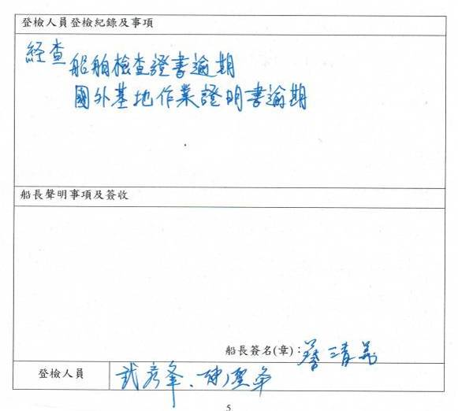
說明：漁業署檢查員登檢紀錄及事項。
行政院海岸巡防署  海洋巡防總局 | 直屬船隊巡護八號執行中西太平洋巡護任務(附件8)
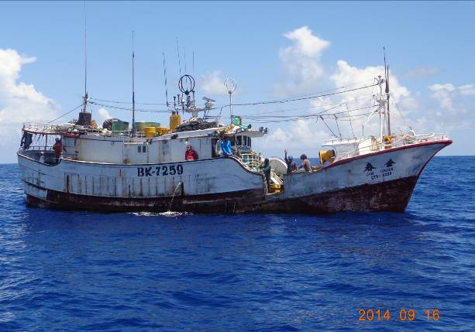
說明：104年09月16日登檢「金春號漁船CT3-5259」、國際呼號：BK7259。
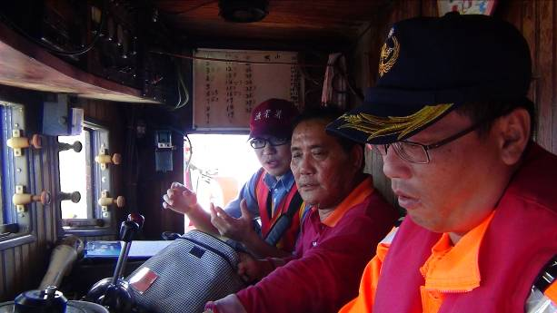
說明：漁業署檢查員及海巡署人員填寫登檢紀錄。
行政院海岸巡防署  海洋巡防總局 | 直屬船隊巡護八號執行中西太平洋巡護任務(附件8)
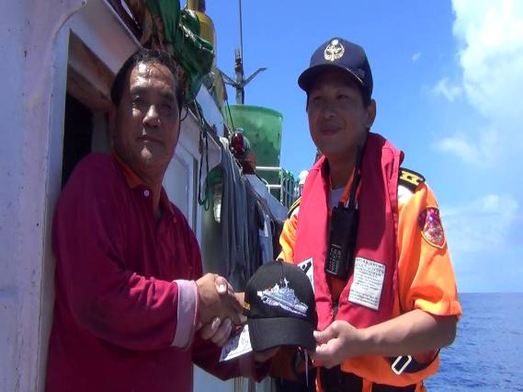
說明: 帶隊官政令宣導暨致贈紀念品。
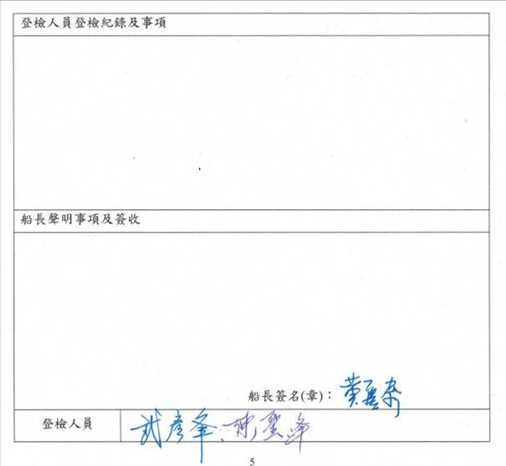
說明：漁業署檢查員登檢紀錄及事項。
行政院海岸巡防署  海洋巡防總局 | 直屬船隊巡護八號執行中西太平洋巡護任務(附件9)
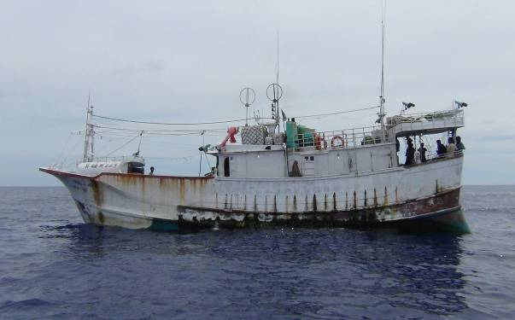
說明：104年09月20日登檢「昇鎰興22號漁船CT3-5188」、國際呼號：BK7188。
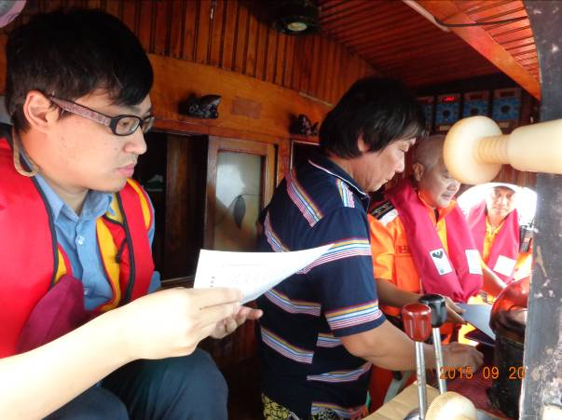
說明：漁業署檢查員及海巡署人員填寫登檢紀錄。
行政院海岸巡防署  海洋巡防總局 | 直屬船隊巡護八號執行中西太平洋巡護任務(附件9)
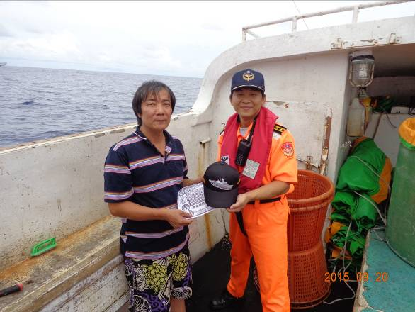
說明：帶隊官政令宣導暨致贈紀念品。
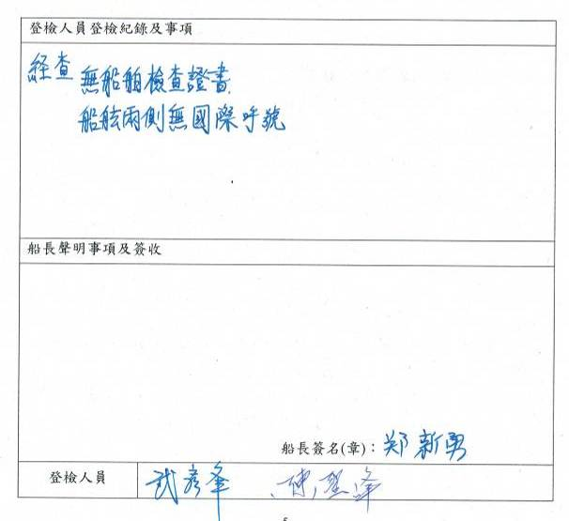
說明：漁業署檢查員登檢紀錄及事項。
行政院海岸巡防署  海洋巡防總局 | 直屬船隊巡護八號執行中西太平洋巡護任務(附件10)
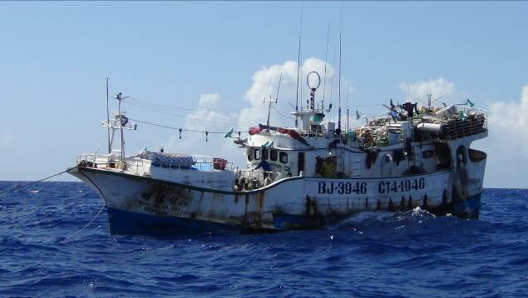
說明：104年10月03日登檢「明鎰發1號漁船CT4-1946」、國際呼號：BJ3946。
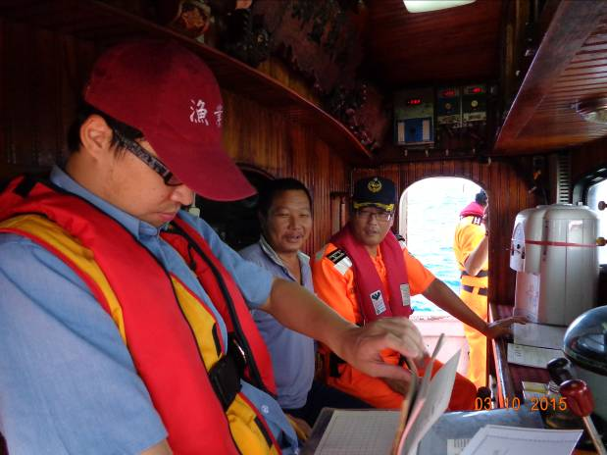
說明：漁業署檢查員及海巡署人員填寫登檢紀錄。
行政院海岸巡防署  海洋巡防總局 | 直屬船隊巡護八號執行中西太平洋巡護任務(附件10)
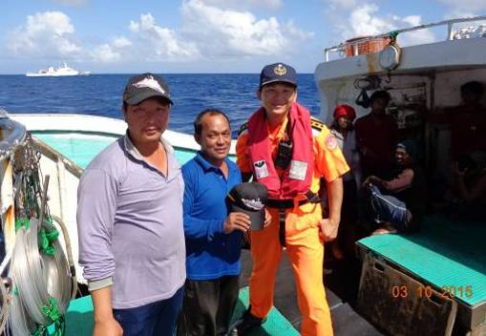
說明：帶隊官政令宣導暨致贈紀念品。
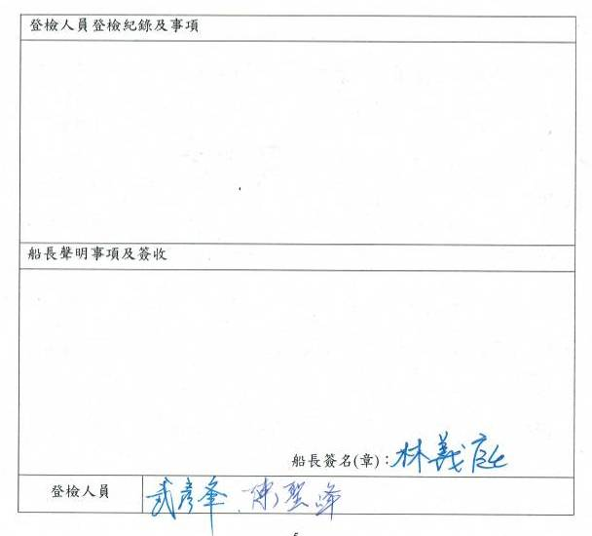
說明：漁業署檢查員登檢紀錄及事項。
行政院海岸巡防署  海洋巡防總局 | 直屬船隊巡護八號執行中西太平洋巡護任務(附件11)
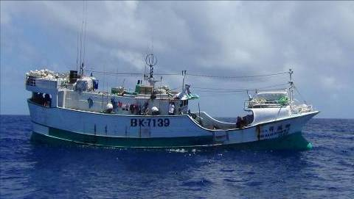
說明：104年10月03日登檢「明滿祥20號漁船CT3-5139」、國際呼號：BK7139。
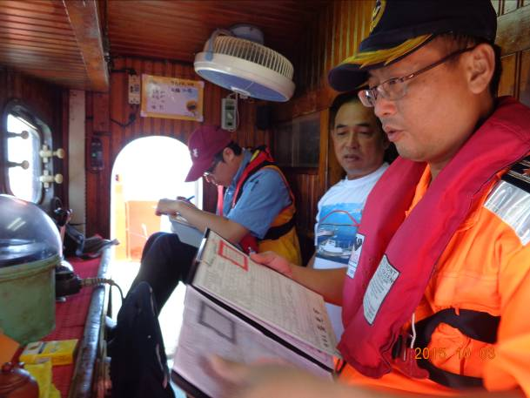
說明：漁業署檢查員及海巡署人員填寫登檢紀錄。
行政院海岸巡防署  海洋巡防總局 | 直屬船隊巡護八號執行中西太平洋巡護任務(附件11)
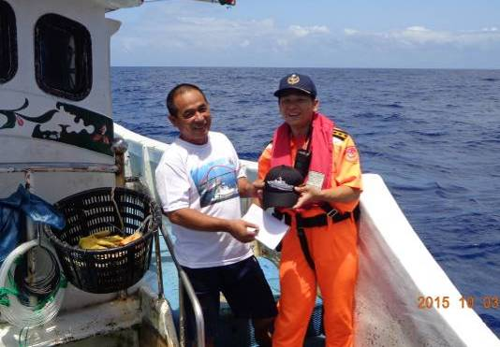
說明：帶隊官政令宣導暨致贈紀念品。
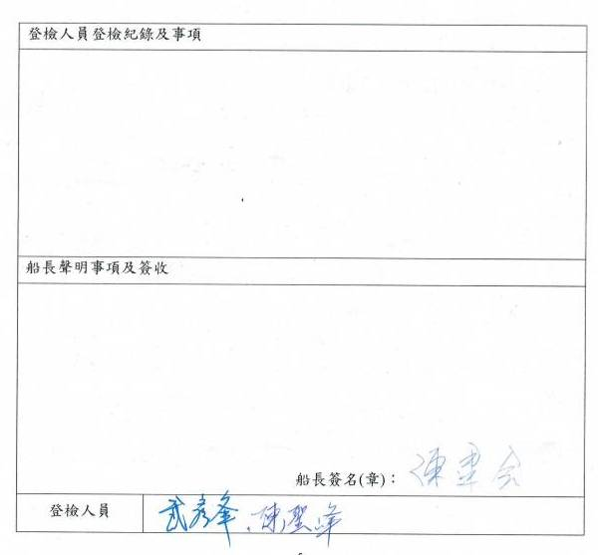
說明：漁業署檢查員登檢紀錄及事項。
行政院海岸巡防署  海洋巡防總局 | 直屬船隊巡護八號執行中西太平洋巡護任務(附件12)
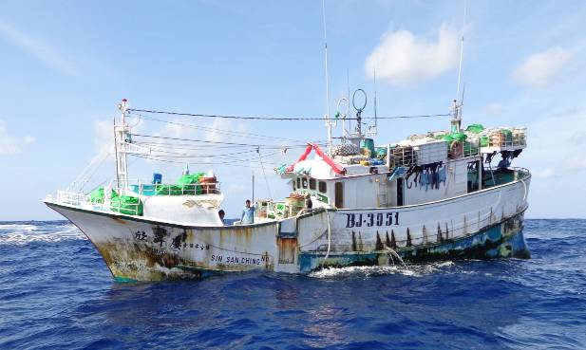
說明：104年10月08日登檢「欣昇慶101號漁船CT4-1951」、國際呼號：BJ3951。
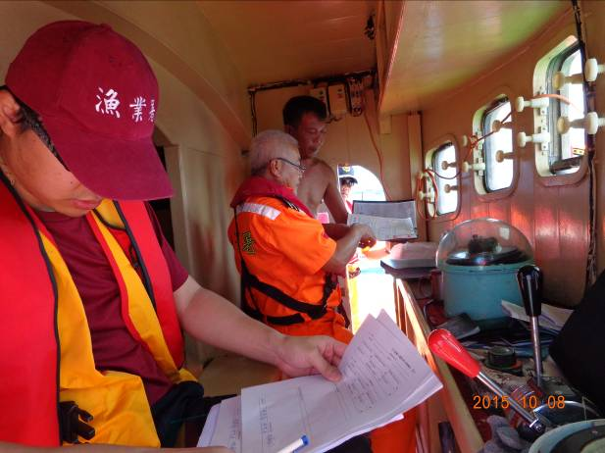
說明：漁業署檢查員及海巡署人員填寫登檢紀錄。
行政院海岸巡防署  海洋巡防總局 | 直屬船隊巡護八號執行中西太平洋巡護任務(附件12)
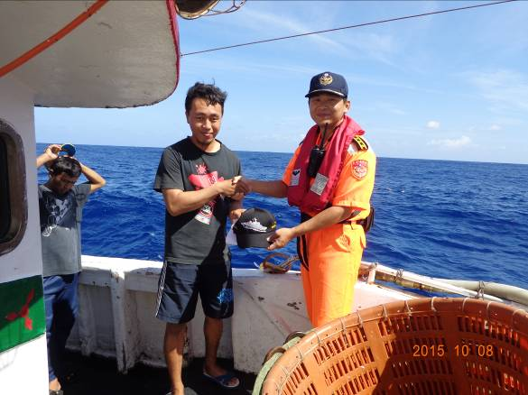
說明：帶隊官政令宣導暨致贈紀念品。
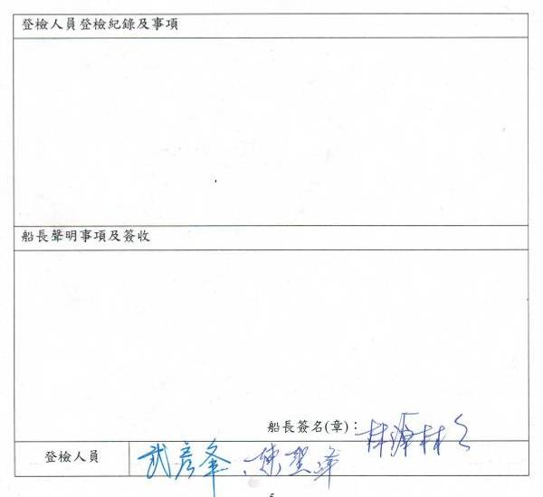
說明：漁業署檢查員登檢紀錄及事項。
行政院海岸巡防署  海洋巡防總局 | 直屬船隊巡護八號執行中西太平洋巡護任務(附件13)
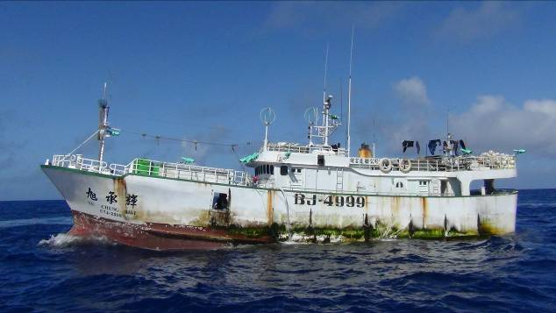
說明：104年10月13日登檢「旭承輝號漁船CT4-2999」、國際呼號：BJ4999。
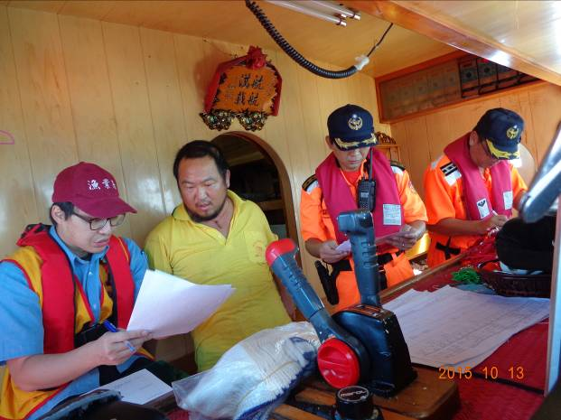
說明：漁業署檢查員及海巡署人員填寫登檢紀錄。
行政院海岸巡防署  海洋巡防總局 | 直屬船隊巡護八號執行中西太平洋巡護任務(附件13)
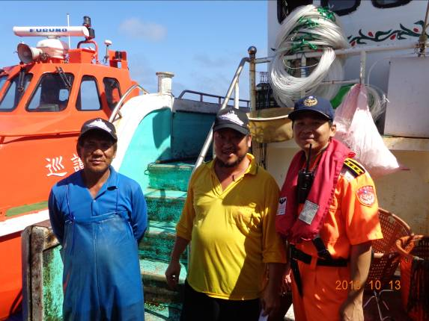
說明：帶隊官政令宣導暨致贈紀念品。
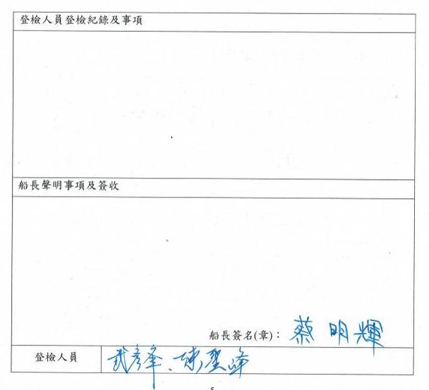
說明：漁業署檢查員登檢紀錄及事項。
行政院海岸巡防署  海洋巡防總局 | 直屬船隊巡護八號執行中西太平洋巡護任務(附件14)
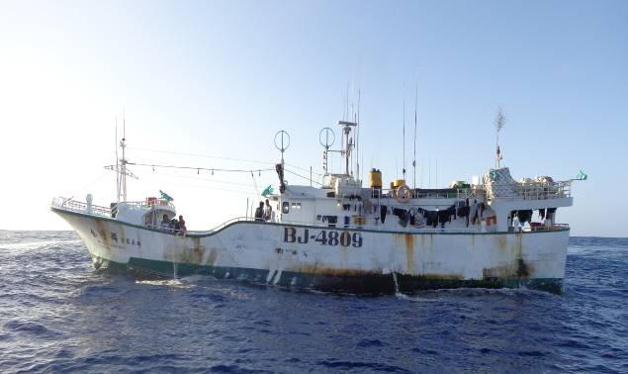
說明：104年10月13日登檢「金聖群13號漁船CT4-2809」、國際呼號：BJ4809。
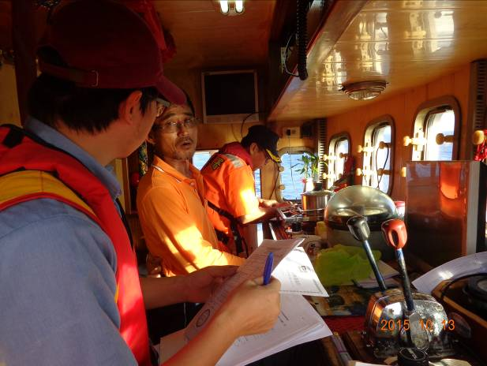
說明：漁業署檢查員及海巡署人員填寫登檢紀錄。
行政院海岸巡防署  海洋巡防總局 | 直屬船隊巡護八號執行中西太平洋巡護任務(附件14)
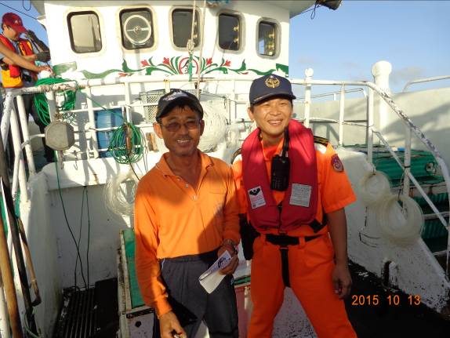
說明：帶隊官政令宣導暨致贈紀念品。
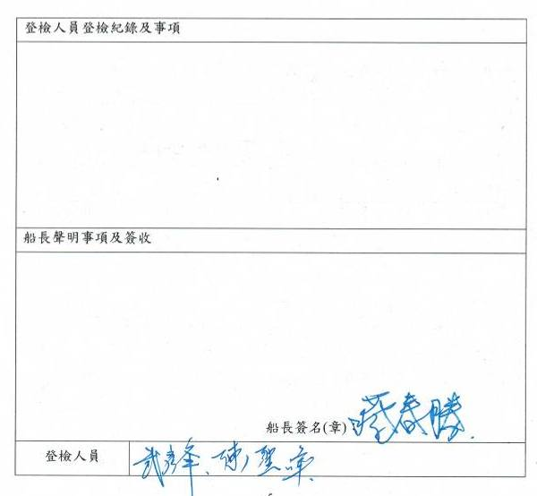
說明：漁業署檢查員登檢紀錄及事項。
行政院海岸巡防署  海洋巡防總局 | 直屬船隊巡護八號執行中西太平洋巡護任務(附件15)
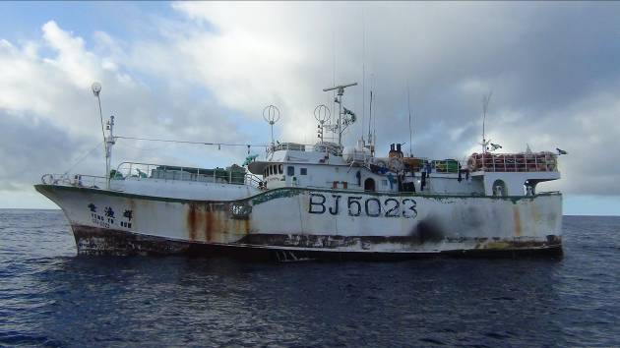
說明：104年10月14日登檢「豐漁群號漁船CT4-3023」、國際呼號：BJ5023。
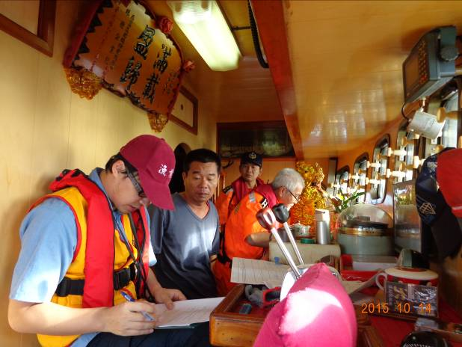
說明：漁業署檢查員及海巡署人員填寫登檢紀錄。
行政院海岸巡防署  海洋巡防總局 | 直屬船隊巡護八號執行中西太平洋巡護任務(附件15)
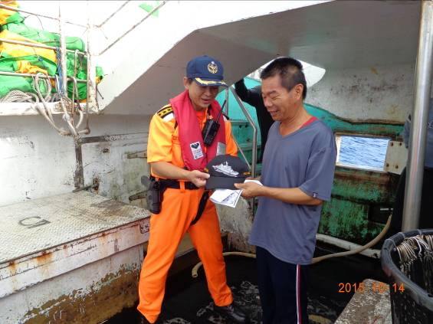
說明：帶隊官政令宣導暨致贈紀念品。
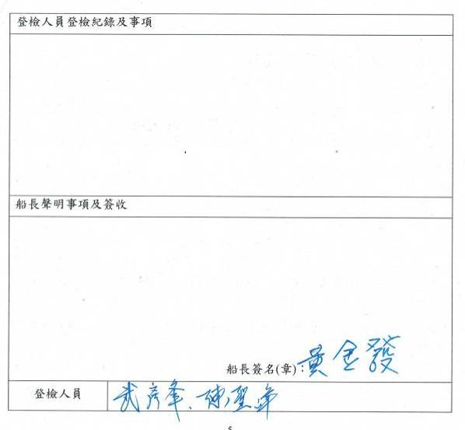
說明：漁業署檢查員登檢紀錄及事項。

